

Rapport Mini projet JAVA
Jeu Casse Brique

Réalisés par:

Chaabouni Sofien & Missaoui Chedy
Moussi Mohamed

Encadrés par:

Mme S'himi Ibtihel

Année Scolaire 2012/2013

Remerciement:

Avant d'entamer ce rapport, nous tenons à remercier notre encadreuse Madame S'himi Ibtihel, qui par son suivi continuel, son soutien, sa compréhension, sa grande générosité et ses encouragements, nous ont permis de conduire à terme ce mini-projet en programmation JAVA.

Nos remerciements s’adressent également à toutes les personnes qui nous ont accueillis et qui ont accepté de nous divulguer des renseignements concernant notre mini-projet, pour leurs hospitalités et leurs aides.

Table des matières

Introduction Générale……………………………………………….…………………. 5
Chapitre 1: Cahier des charges ……… ………… ………………………….……..… 7
- Présentation du sujet…………………………………………………….. 8
- Choix technique………………………………………..……………..…. 8
Chapitre 2: Conception …...............…..……………..……………………………...... 10
- Diagramme des classes………………………………………………… 11
- Diagramme de cas d'utilisation…………………………………………..12
- Diagramme de séquences objet.....…………………………………….... 13
Chapitre 3: Réalisation………………………………………….……………….......... 14
- Environnement de travail……………………………………………………...... 15
- Configuration matérielle……………………………..…………….. 15
- Configuration logicielle……………………………..……………... 15
- Implémentation de l'application………………………………………………... 16
Conclusion générale……………….………………………………………..………… 17

Liste des figures:

Chapitre 2:
Figure2.1: Diagramme des classes....................................................................11
Figure2.2: Diagramme de cas d'utilisation........................................................12
Figure2.3: Diagramme de séquence objet.........................................................13

Chapitre 3:
Figure3.1: Fenêtre principale ...........................................................................16
Figure3.2: Interface du jeu................................................................................16

Introduction générale

Dans le cadre du module « Mini Projet programmation JAVA» pour la 3ème année ; nous, le trinôme Chaabouni Sofien, Missaoui Chedy et Moussi Mohamed ; avons de choisir le sujet <The Golden Question> afin d'acquérir des compétences dans la programmation en langage JAVA ; nous familiariser avec le Framework Qt tout en concevant le projet dont le but est de savoir nos limites vis a vis a des technologies de bases.
Ce rapport s’articule autour de trois axes principaux. Tout d’abord, nous commencerons par le cahier des charges. Nous enchaînerons ensuite par la conception et finalement par la réalisation.

Chapitre 1:
Cahier des charges

Introduction :
Dans ce chapitre, nous présentons le cahier de charge,un document dans le quel nous effectuerons une étude détaillée du projet, on on commence par une partie spécification où on étalera les besoins fonctionnels et non fonctionnels. Par la suite on précisera nos arguments du choix de la technologie utilisé pour aboutir à notre but.
I-Présentation du projet :
Notre projet consiste à une application jeu « Casse Brique », dont le but est de casser toutes les briques a l'aide d'une balle manipulé par une raquette; donc on a commencé par étudier et identifier les besoins techniques et ergonomiques de tel jeu : les fonctions de bases pour que notre jeu soit fonctionnel, par la suite les options opté pour ce type de jeu .

Besoins fonctionnels :
* Assurer les collusions entre les éléments de la scène du jeu.
* Interface graphique.
* Gestion de contacts.

Besoins non fonctionnels :
* Ergonomie du son joué lors du jeu.
* Historique des scores.
* .Bonus et Malus dans le jeu.
* Jeu par niveau de difficulté.
II- Choix technique :
Afin de réaliser le jeux nous avons besoins de crée des composants graphiques pour l’apparence personnalisé, nous avons besoin de même de gérer les animations de ces composants ainsi que les interactions qui on lieu entre elles.
Qt fourni un ensemble de class permettant de gérer des éléments graphiques personnalisés
de façon performantes a l'aide des classes du graphics framework.

Conclusion :
Après avoir mis en œuvre le cahier de charges, on a pu réaliser l'étude préliminaire de notre application. Ceci nous a permis de présenter notre sujet et de préciser dans quel cadre il s'inscrit. On peu désormais attaquer la partie suivante qui est « La Conception ».

Chapitre 2:
Conception

Introduction:
Dans ce chapitre nous allons entamer la conception de notre jeu « Casse Brique » a l'aide des différents diagrammes ; cas d'utilisation et séquence objet, Nous allons commencer par l’établissement d’un diagramme de classe où nous allons voir les différentes classes et les relations entre elles, par la suite nous allons établir un diagramme de séquence objet.
I – Diagrammes des classes:
Figure2.1:Diagramme des classes.

II- diagramme de cas d'utilisation:

Figure2.2:Diagramme de cas d'utilisation.

III-Diagramme de séquence Objet:

Figure1.3:Diagramme séquence Objet.

Chapitre 3:
Réalisation

Introduction:
Une fois la conception de notre application est réalisée, nous passons à la partie réalisation faisant l’objet de ce chapitre qui peut être divisé en deux grandes parties. La première partie décrit l’environnement de travail avec ses composants matériels et logiciels. La deuxième partie montre à l’aide des illustrations d’interfaces développées le fonctionnement de notre application.

I - Environnement de travail:
Durant la phase de développement de notre application nous avons utilisé un ensemble d’outils et moyens techniques constituant l’environnement général de travail.
Celui-ci peut être réparti en deux parties : un environnement matériel et un autre logiciel. En ce qui suit nous allons les décrire de manière brève.

- Configuration matérielle:
Nous avons utilisé un 2PC avec la configuration suivante :
PC 1 :
- processeur Intel® Core i7.
- Fréquence 2.40 GHz.
- mémoire 6GO.
- Système d'exploitation GNU/Linux (Ubuntu 12.10) 64 bits
PC 2 :
- processeur Intel® Core™2 Duo.
- fréquence 2.00GHZ.
- mémoire 4GO.
- Système d'exploitation GNU/Linux (Mint 13) 32 bits

- Configuration Logicielle:
Nous avons utilisé qu'un éditeur console simple et efficace :
- Vim
Et en ce qui concerne la compilation de notre application nous avons utilisé la commande « qmake » et « make ».

II – Implémentation de l'application :
On a précédemment mentionné que notre application est un jeu sous forme de « Casse Brique » où le joueur cherche à atteindre la fin du labyrinthe et de s’en sortir :
Le joueur commence par cliquer sur l’icône du jeu pour pouvoir entrer au l’interface d’accueil « Menu » et pouvoir ensuite commencer à jouer :
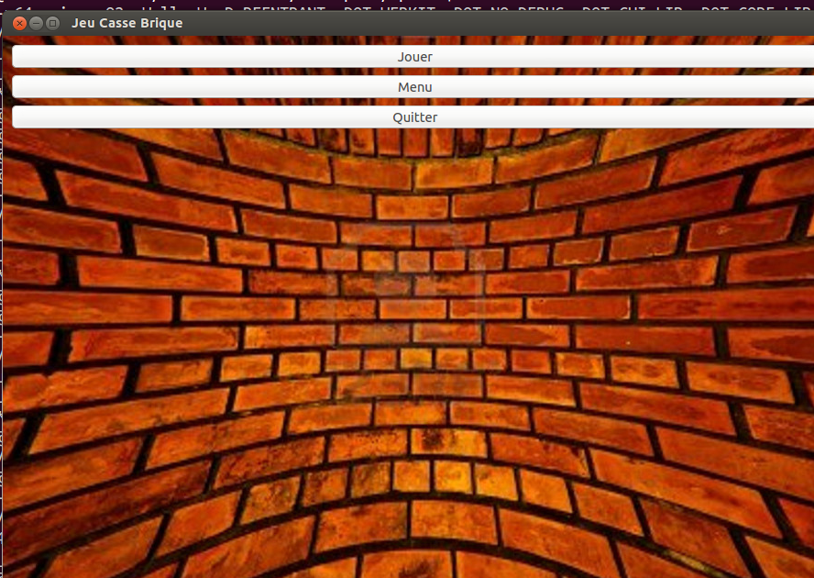

Figure3.1:Fenêtre Principale.

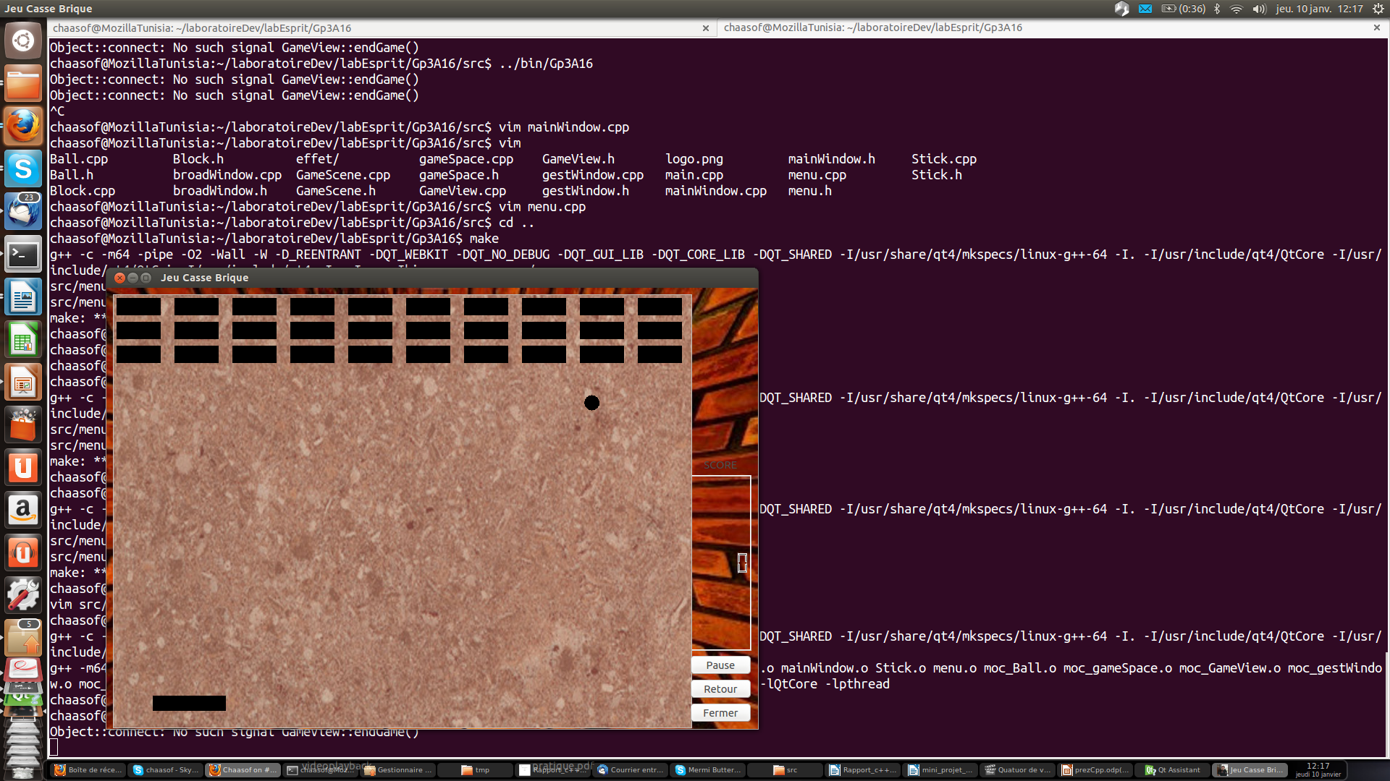

Figure3.2:Interface du jeu.

Conclusion générale

Nous avons pu avoir une résultat satisfaisante vis à vis aux autres jeux de même genre. Durant la conception et la réalisation, nous avons rencontré beaucoup de problèmes de programmation qui ont été résolus professionnellement sans nuire au bon fonctionnement de l’application. Finalement, on espère améliorer plus de fonctionnalités et satisfaire plus de besoins.

- Les problèmes rencontrés

- Besoin d’avoir une cahier de charge bien solide pour se limiter à des besoins spécifiques afin de préparer une conception qui peut être finalisé dans le délai prévu vu que ce type de jeu offre une infinité d'idées.
- Besoin d’approfondir nos connaissance en Qt et surtout les différents bibliothèques offertes par le langage C++ principalement la bibliothèque SFML.

- Les solutions

- Réaliser un jeu avec un système de niveau trop avancer pour y intégrer ,presque, toutes les fonctionnalités et animations. Mais pour le faire il faut bien migrer vers l'utilisation de la bibliothèque SFML (qui agit a bas niveau) ou l’intégrer avec OpenGL.

- Notre encadreur et des recherches sur Internet et dans les forums de développement.

- Compétences acquises

- La réalisation de ce projet a été une opportunité pour:
Améliorer notre niveau en programmation en langage C++.
Apprendre a manipuler le framework Qt.
Apprendre à gérer un travail de groupe.
Acquérir plus de rapidité dans nos réflexions et dans nos comportements vis-à-vis du produit.
Bien comprendre le fonctionnement d'un jeu par rapport à une application classique de gestion, et surtout l'aspect logique dans le jeu.

- Perspectives

Bien évidemment, comme toute jeu, ce travail est ouvert à de nouvelles perspectives. On pourra par la suite développer d’autres fonctions qui permettent de:
- Gérer le mode multi-joueur en réseau.
- Offrir la possibilité de modifier le désigne de l'interface de jeu.

